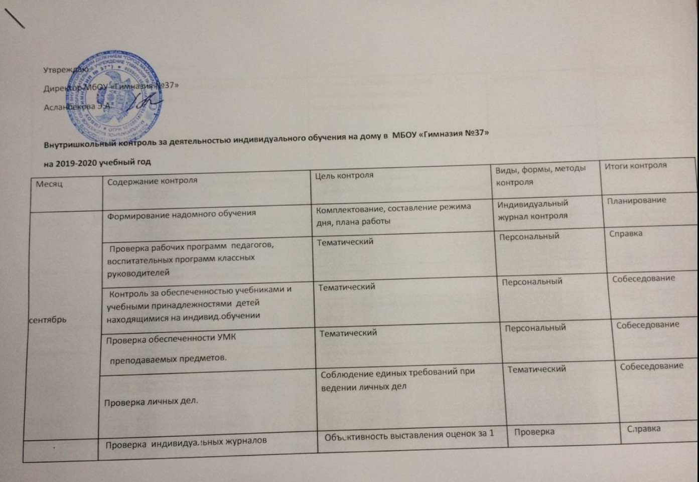Утвреждаю
Директор МбОУ «Гимназия №37»
Асланбекова Э.А.

Внутришкольный контроль за деятельностью индивидуального обучения на дому в МБОУ «Гимназия №37»
на 2019-2020 учебный год
Месяц | Содержание контроля | Цель контроля | Виды, формы, методы контроля | Итоги контроля
сентябрь | Формирование надомного обучения | Комплектование, составление режима дня, плана работы | Индивидуальный журнал контроля | Планирование
 | Проверка рабочих программ педагогов, воспитательных программ классных руководителей | Тематический | Персональный | Справка
 | Контроль за обеспеченностью учебниками и учебными принадлежностями детей находящимися на индивид.обучении | Тематический | Персональный | Собеседование
 | Проверка обеспеченности УМК  преподаваемых предметов. | Тематический | Персональный | Собеседование
 | Проверка личных дел. | Соблюдение единых требований при ведении личных дел | Тематический | Собеседование
Октябрь | Проверка индивидуальных журналов надомного обучения | Объективность выставления оценок за 1 четверть | Проверка | Справка
 | Проверка адаптационного периода детей надомного обучения | Учет инд. особенностей детей, выполнение плана работы в адаптационный период | Выборочный | Собеседование
Ноябрь | Проверка рабочего времени учителя | Выполнение расписания | Персональный | Собеседование
 | Итоги проверки состояния индивидуального обучения на дому обучающихся | Организация повторения. Выявление работоспособности учащихся. | Персональный | Собеседование  Справка
 | Собеседование с учителями, имеющими снижение успеваемости | Накопление материала | Анализ оценок | Собеседование
Декабрь | Проверка школьной документации (журналы, КТП) за 1-е полугодие | Выборочный | Наблюдение, анализ | Справка
 | ЗУН учащихся  Контрольные работы 1-полугодие | Изучение результативности обучения за 2 четверть | ПКР | Справка
Февраль  Март | Выполнение Государственной программы | Выполнение программы за 3 четверть | Наблюдение, беседа | Собеседование
 | Посещение уроков учителей надомного обучения | Выявление работоспособности учащихся. | Персональный | Собеседование
 | Контроль за состоянием надомного обучения. | Тематический | Наблюдение, беседа | Собеседование
 | Обученность учащихся в 3 четверти | Изучение результативности | Анализ | Справка
 | Проверка индивидуальных журналов. | Соблюдение единого орфограф.режима и объективность выставления оценок за 3 четверть | Проверка | Справка

Апрель-Май | Проверка рабочего времени учителя и уч-ся. | Выполнение расписания | Выборочный | Собеседование
 | Посещение уроков учителей надомного обучения | Выявление работоспособности учащихся. | Персональный | Собеседование
 | Собеседование с уч-ся надомного обучения. | Результативность и качество | наблюдение | Собеседование
 | Собеседование с родителями уч-ся надомного обучения. | Результативность и качество | наблюдение | Собеседование
 | Работа с уч-ся надомного обучения. | Результативность и качество | наблюдение | отчет учителей
 | Отчет учителей надомного обучения | Анализ работы | Наблюдение | Отчет
 | Контроль за состоянием ЗУН за 4- четверть | Результативность обученности | ПКР | Справка
 | Проверка классных журналов и  прохождение программы | Выполнение Государств.  программы | Анализ | Аналитическая справка
 | Контроль за заполнением итоговой документации. | Анализ работы | Наблюдение | Собеседование

Зам.директора по УВР ____________Ажуева С.М.

